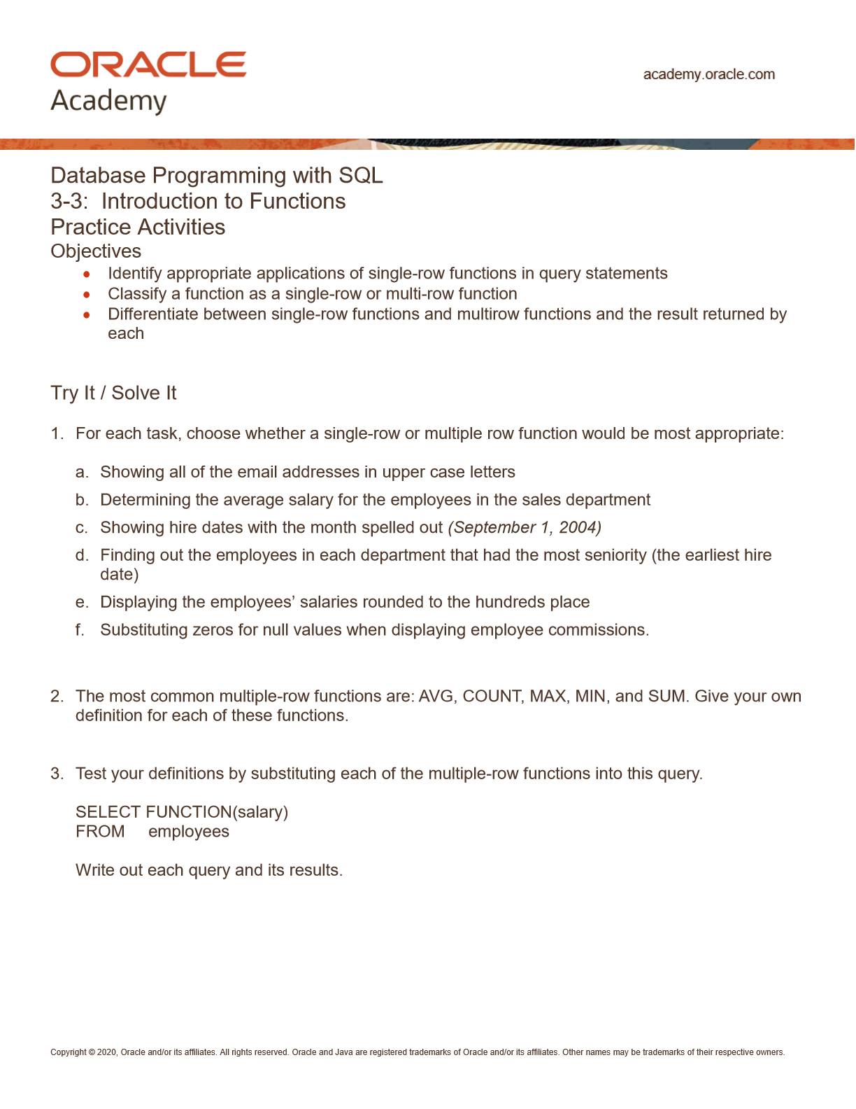

- Single row
- Multiple row
- Single row
- Multiple row
- ]Single row
- Single row

AVG - находит среднее значение по набору данных
COUNT - подсчитывает количество выведенных строк
MAX - находит максимальное значение из всех выводимых строк
MIN - находит минимальное значение из всех выводимых строк
SUM - суммирует значения в наборе строк
